Martes
26
de octubre

3° de Secundaria
Formación Cívica y Ética

La adolescencia en la historia

Aprendizaje esperado: Argumenta sobre las acciones y las condiciones que favorecen u obstaculizan el derecho al desarrollo integral de los adolescentes.

Énfasis: Definir el desarrollo integral de los adolescentes desde una perspectiva de derechos.

¿Qué vamos a aprender?

Esta asignatura se busca contribuir para que comprendas mejor tu entorno, tu presente y con eso proyectes una vida plena que contribuya a tu bienestar y el de la comunidad.

Aprenderás que la adolescencia es una importante etapa de la vida, aunque no siempre ha sido así, verás que a lo largo de la historia y en las distintas sociedades se ha tenido una visión distinta de lo que piensas ahora sobre la adolescencia. Esto te permitirá reconocer qué es lo que se llama desarrollo integral de las y los adolescentes, desde una perspectiva de tus derechos.

Ten a la mano hojas blancas o tu cuaderno, lápiz o bolígrafo y libro de texto de Formación Cívica y Ética.

Las dudas, inquietudes o pensamientos que te surjan, coméntalos con tus padres, tu maestro o maestra, o con algunas y algunos de sus compañeros.

¿Qué hacemos?

Actualmente, se sabe que en la adolescencia se requiere de varias condiciones para lograr un desarrollo integral, entre ellas está el apoyo y comprensión de los adultos, pero no sólo esto, ¿cómo sería tu vida si no pudieran ejercer tu derecho a la educación? ¿sabes que, en alguna época niñas, niños, jóvenes y adultos debían trabajar jornadas de más de 12 horas? ¿crees que el Estado siempre tuvo la responsabilidad de proteger la salud de las y los adolescentes?

Reflexiona sobre las preguntas para recordar que las sociedades cambian, a veces más rápido, un ejemplo de ello es que tal vez tus familiares adultos tuvieron condiciones distintas a las tuyas, ¿cómo vivieron tus abuelos su adolescencia?, ¿cómo les trataba la gente?, para los padres de tus abuelos ¿sería igual?, ¿lo habrían vivido igual hombres y mujeres?

Seguramente te han platicado que, en tiempos pasados, la forma de vida era diferente a la de la actualidad, pero especialmente lo era para quienes transitaban de la infancia a la juventud. ¿Por qué?

Aun cuando siempre se ha considerado a la infancia como una etapa en la que se depende de los adultos, esa idea ha cambiado significativamente, pero lo que más ha cambiado es la idea sobre la forma como se transita de la niñez a la adultez.

En la antigüedad grecorromana, los mancebos eran una especie de sirvientes menores, dada su condición de haber dejado de ser pequeños, pero aún no ser adultos. Estaban obligados a trabajar como ayudantes en la casa o en las tareas de aprendizaje de los oficios. Algunos mancebos pasaron a la historia como ayudantes de personajes famosos, como el lazarillo de Homero, quien lo guio en sus años de vejez.

Durante la Edad Media, las familias de los siervos incorporaban a sus hijos en la ayuda de las labores agrícolas y los niños se iniciaban en las tareas que serían las que realizarían a lo largo de toda su vida, con la pequeña diferencia de recibir tareas de acuerdo con su fuerza física.

Recuerda que, en esta época, al pertenecer a un feudo se tenía relativa seguridad en el respeto al producto del trabajo, pero la educación era responsabilidad de las familias, no había escuelas como ahora, los únicos que estudiaban eran los monjes en los conventos.

Los principales aprendizajes de niños y jóvenes eran las labores a las que se dedicarían el resto de su vida, lo que hacía que el paso de la niñez a la adultez no se distinguiera notablemente.

En los pequeños talleres artesanales, los niños a los 6 o 7 años ya apoyaban realizando servicios; los siguientes años dejaban actividades como barrer el taller para convertirse en ayudantes, realizando pequeñas tareas que los convertían en aprendices, para paulatinamente ser oficiales de un arte o un oficio. Los más brillantes podían asumir responsabilidades desde los 10 años.

En el caso de las mujeres, el paso a la adultez estaba marcado principalmente por la maternidad, un día cuidaban a sus hermanos menores y unos meses después ya eran responsables de un hijo propio.

En México, igual que en la actualidad, antes de la llegada de los europeos al continente, había muchas culturas. Como sabes, una de las más conocidas por su importancia política, fue la mexica. Para los mexicas, la educación era un aspecto importante de la sociedad; la que se impartía en casa, además del conocimiento de las actividades del hogar y sustento, incluía el aprendizaje del autocontrol, el respeto y el conocimiento de sí mismo.

Una vez que se llegaba a la juventud, los varones del pueblo podían acceder al Telpochcalli o casa de jóvenes, mientras que los futuros sacerdotes o gobernantes asistían al Calmécac. Estas escuelas formaban parte de la preparación de los jóvenes para la vida adulta.

Investiga cómo era la educación para la o las culturas prehispánicas que había en tu estado o localidad. Es posible que algunas cosas fuesen distintas.

Para cada cultura y momento histórico, el trato a las y los adolescentes es distinto.

Lo que hoy piensas sobre la infancia y adolescencia tal vez tenga sus raíces más claras en el siglo XIX, con la segunda revolución industrial, el crecimiento de las ciudades y las contrataciones masivas en las fábricas. En ese entonces, la mayoría de los hombres, mujeres, niñas y niños trabajaban en condiciones muy precarias. Fue la organización de los trabajadores lo que permitió regular los horarios de trabajo, limitar la jornada para las y los menores y a la larga, junto con los cambios en las ideas políticas, comenzó a tomar forma la educación básica obligatoria.

A lo largo del siglo XX, la adolescencia, entendida como una etapa de desarrollo, se fue generalizando en todos los países. Esto sucedió, en parte, gracias a la generalización de la educación pública, así como a avances científicos sobre el desarrollo biológico y mental de las personas.

También el mercado ha influido, generando productos o retomando propuestas culturales dirigidas hacia esta población, como ropa, música, alimentos, películas, e incluso ideas sobre lo que deben ser los adolescentes. ¿Has escuchado afirmaciones que dicen que la gente de tu edad es rebelde?

En este proceso se ha generado también el reconocimiento de los derechos de las niñas y niños, jóvenes y adolescentes, y recientemente de la importancia del periodo de adolescencia y juventud en el desarrollo de las personas.

La adolescencia es un concepto que ayuda a comprender una etapa de la vida, aunque ya has visto que puede cambiar en el tiempo, en las culturas o para las personas. Para ti, ¿qué es la adolescencia?

Observa el siguiente video del minuto 01:47 a 02:51 donde estudiantes expresan su punto de vista al respecto.

- Somos adolescents
https://youtu.be/B2G22fnUGeU

En el video se puede observar la opinión de algunas y algunos jóvenes sobre las características de la adolescencia. Entre las ideas centrales de las respuestas se encuentran:

- Podemos hacer más cosas de las que antes hacíamos.
- No tenemos obligaciones como adultos.
- Uno aprende a ser más responsable.
- Podemos compartir nuestras ideas y gustos con los demás adolescentes.
- Puedo cometer errores y aún tengo las oportunidades de poder remediarlos.

¿Con cuáles te identificas? Las y los adolescentes del video dejan ver que tienes más libertad y posibilidad que los infantes, además de que aún tienes oportunidad de remediar los errores que comentas. ¿Qué tipo de errores puedes cometer sin repercusiones en tu futuro? También comentan de no tener obligaciones como los adultos, de aprender a ser más responsables y poder compartir sus ideas y gustos con otros adolescentes. ¿has pensado algo así?

¿Cuáles de las respuestas anteriores crees que habrían podido dar los adolescentes en una situación como la de la siguiente imagen?

LTG Telesecundaria, Historia, Primer grado, Página 8

Para un adolescente de la Edad Media o la sociedad romana no sería extraño ver a alguien de 14 años trabajando, tal vez tampoco a alguien del siglo XIX. De hecho, la foto es de la primera mitad del siglo XX, ¿qué piensas tú de que un adolescente trabaje en una fábrica?, ¿favorece su desarrollo integral?, ¿por qué?

Las personas no siempre tienen las mismas responsabilidades, pero esto no implica que sean más o menos responsables. Un aspecto que ha sido fuente de estereotipos respecto a jóvenes y adolescentes es el hecho de que no tienen las mismas responsabilidades que los adultos, pero ¿la responsabilidad se puede medir?

Es complicado saber si alguien, por tener más actividades que realizar, es más o menos responsable que otras personas; tal vez convenga pensar en el sentido con el que realizan estas actividades. ¿Es más responsable quien tiene más obligaciones?, ¿la responsabilidad tiene que ver con el cuidado y esmero con el que realizas las actividades?, ¿con la manera en que se cuidan y cuidan de los demás?

Es importante tomar en cuenta esta forma de comprender la responsabilidad, pues esto tendrá implicaciones sobre la manera en que alcanzas tu desarrollo integral.

¿Han cambiado las obligaciones de las y los adolescentes?

Las y los adolescentes de otras épocas no habrían podido responder lo mismo que los entrevistados, la mayor parte de todas y todos ellos desde temprana edad se incorporaban a la vida adulta.

ANTES  Tenemos las mismas obligaciones que los adultos | AHORA  No tenemos las mismas obligaciones que los adultos.

Antes, las y los adolescentes tenían las mismas obligaciones que las y los adultos. Ahora, la situación no es así.

Parte de estos cambios tiene que ver con el derecho a la educación, pues esto, al final, separó a muchas niñas y niños de las obligaciones laborales que compartían con los adultos y los remitió a las escuelas para que se dedicaran a su desarrollo personal.

La situación es que durante la segunda mitad del siglo XVIII – antes de la independencia de México – en la sociedad occidental las ideas del liberalismo promovieron cada vez con mayor fuerza la importancia de que las personas tuvieran educación. Esto ayudaría a que los países accedieran al conocimiento científico y así, a mejores condiciones de vida. Conforme avanzó el siglo XIX estas ideas fueron retomadas por los diferentes países, buscando ofrecer educación a sus pobladores. En México la educación elemental se logró llevar a la mayor parte del país hasta las primeras décadas del siglo XX.

Al masificarse la educación primaria, cada vez era más fácil encontrar niños y adolescentes tomando clase en lugar de apoyar en el campo o alguna labor del hogar. Esto ayudó a hacer más lento el paso a la vida adulta, se esperaba que las personas estudiaran y tuvieran una mejor preparación antes de adquirir las responsabilidades de la vida adulta.

Las variaciones en las respuestas de las y los adolescentes en diferentes épocas, sobre lo que significa su condición, responden también a las variaciones en las condiciones de vida de las familias, o de las personas, pero también a los cambios en las condiciones sociales.

El reconocimiento, cada vez mayor, de los derechos de las niñas, niños, y adolescentes, ha favorecido que actualmente tengas mejores condiciones para que puedas desarrollarte. Ahora es común escuchar a las personas hablar sobre la importancia o el valor de la educación; de que las personas pueden esperar antes de crear responsabilidades familiares como el ejercicio de la paternidad y maternidad; hay mayor difusión también de los derechos que te corresponden.

¿Qué relación tiene la idea actual de la adolescencia con tu desarrollo integral?, ¿por qué se habla de desarrollo integral?

Se tenía la creencia de que se alcanzaba el desarrollo pleno favoreciendo un sano desarrollo físico, aunado a una armonía mental y emocional, lo que se conocía como las 3 esferas del desarrollo.

La razón por la que muchas personas no alcanzan dicho desarrollo está en que no tenían las condiciones para hacerlo y eso no dependía solamente de ellas. Pues, como ya sabes, dependes de otras personas y de la sociedad para poderte desarrollar en todos los ámbitos.

Por ejemplo, localidades alejadas en las que aún a finales del siglo pasado, sus pobladores tuvieron que buscar que los gobiernos instalaran escuelas, servicios urbanos y de salud; esto para que todas las personas que ahí habitan tuvieran mejores condiciones de vida. Como verás, estas gestiones tienen que ver con el derecho a la educación, la salud y un medio ambiente sano. Actualmente, también hay localidades donde se buscan mejores condiciones ambientales. Tal vez conozcas una experiencia sobre estos temas.

De acuerdo con la legislación actual se piensa que las y los adolescentes son sujetos de derechos, por lo que los miembros de la sociedad y el Estado deben favorecer que se cumplan. Cada derecho, al poderse ejercer, favorece el desarrollo de al menos una capacidad o habilidad de la persona, en lo físico, emocional, intelectual o social. Se le llama desarrollo integral cuando estas habilidades o capacidades se desarrollan en su conjunto y de manera armónica, no de manera aislada.

Has visto que no basta con atender las necesidades fisiológicas que el cuerpo humano requiere para funcionar biológicamente, como alimento y abrigo. También se requiere del cuidado de factores externos a las personas, como tener un medio ambiente saludable o vivir en un entorno social armónico, estos dos casos favorecen el aspecto físico y mental, pero no sólo eso. ¿Será más sencillo o complejo ejercer el derecho a la educación en un entorno social armónico? Piensa en las o los estudiantes que ejercen este derecho y tienen problemas familiares, de salud o económicos. Es posible que esto te distraiga, pues son cosas que se deben resolver, ¿lo debes hacer solo?, ¿a qué familiares o instituciones puedes recurrir? Recuerda que el desarrollo integral de las y los adolescentes es responsabilidad de todas las personas y del gobierno.

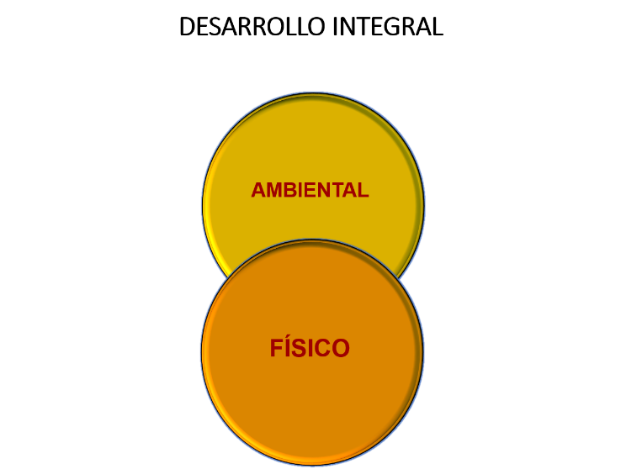

En el caso del medio ambiente, la mala calidad del aire o la escasez del agua pueden afectar la vida de las personas en el mediano y largo plazo. ¿Qué otros ejemplos puedes anotar?

De igual forma, el desarrollo mental parte de un entorno cultural en el que se propicien ideas a favor de valores como el respeto, la autorregulación, la paz, la responsabilidad, la honestidad o la solidaridad; en el que se ofrezcan opiniones y prácticas que ayuden a que las personas puedan generar pensamientos positivos.

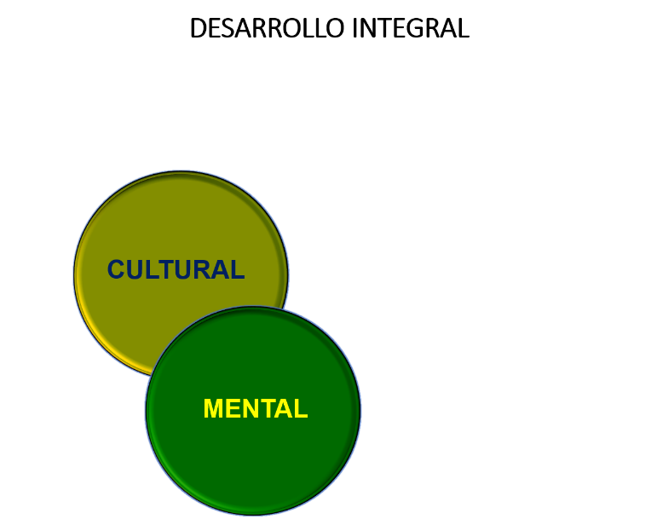

Una cultura que fomenta la competencia favorece distintas formas de violencia; en cambio, en ambientes donde prevalece la solidaridad, las personas pueden encontrar seguridad y confianza, y puede verse mejorada su salud mental.

Imagina que todo el tiempo tuvieras que demostrar un buen desempeño para tener recompensas, por ejemplo, si siendo parte de un equipo de futbol el mejor jugador tuviera derecho a la comida más rica. ¿Qué pasaría con el resto de los jugadores?, ¿cómo hacer para evitar que se desanimen o depriman?

Otro escenario sería que a todos los jugadores se les premiara por tener un buen partido, o que se hiciera un reconocimiento cuando alguno ayudara a sus compañeros, cuando todos colaboren.

Existen muchas formas de promover un ambiente social armónico, donde todas las personas se sientan reconocidas y motivadas a desarrollar sus capacidades y habilidades. Es recomendable pensar en esto para lograr relaciones sociales saludables.

¿Qué prefieres, ser el único ganador o que las personas se ayuden mutuamente?

En el terreno emocional, ocurre algo similar, las emociones están vinculadas con las relaciones que estableces con los demás, las puedes regular, puedes aprender a expresarlas, pero es difícil evitar sentir cuando alguien hace o dice algo que te lastima; si alguien me ofende soy yo quien puede moderar la molestia o tristeza, pero quien ofende o agrede es también responsable de sus actos.

Es deseable que el entorno social sea armonioso, pero si hubiera algún conflicto, poderlo controlar depende, en algún grado, de tu capacidad para relacionarte con los demás; pero también de la capacidad de otras personas para relacionarse con su entorno. Podrías preguntarte si la honestidad, el respeto hacia las demás personas, la búsqueda de soluciones pacíficas a los conflictos y la solidaridad, por decir algunos ejemplos, podrían retomarse por las personas en todas sus relaciones, ¿cómo sería la vida de alguien que nunca deba preocuparse por una acción violenta?

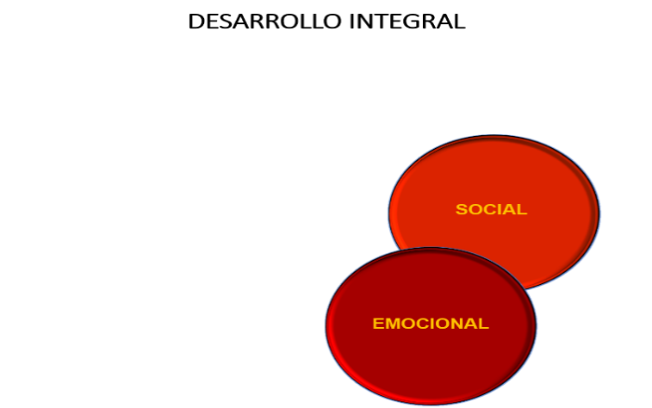

Al vivir en sociedad, una parte de tus emociones depende de las acciones de otras personas. Es por ello que se trata de una necesidad social, el aprendizaje de la convivencia es de suma importancia para el desarrollo emocional.

Favorecer el desarrollo integral requiere que te mires como ser en permanente aprendizaje y con necesidades que cambian a lo largo del tiempo. Por ello, cada etapa de la vida es muy importante, así como es importante que las personas puedan ejercer sus derechos en cada una de ellas.

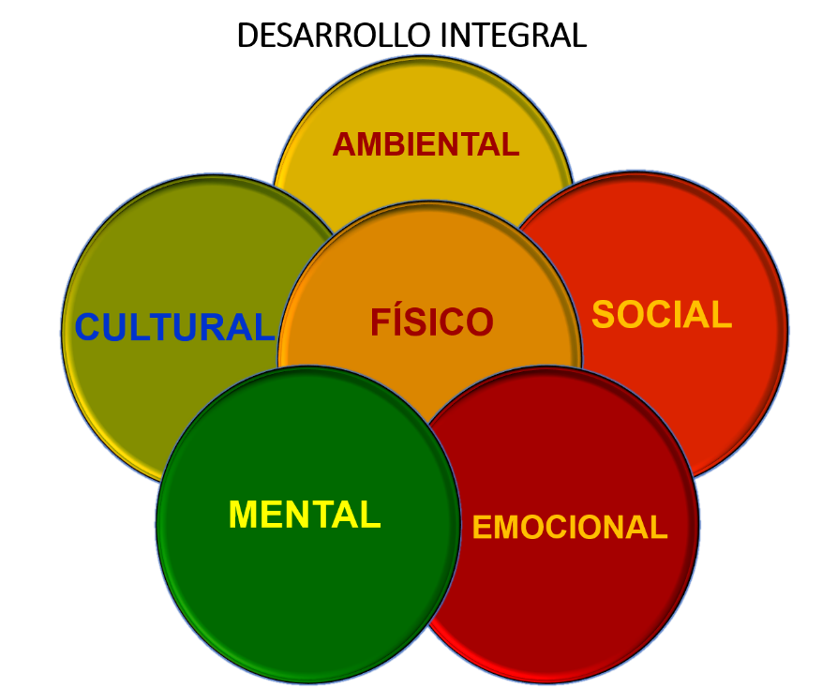

El desarrollo integral se alcanza cuando las personas tienen la posibilidad de ejercer todas sus capacidades en plenitud, por lo que no es sólo un trabajo personal el que se requiere, sino que toda la sociedad busque generar mejores condiciones de vida.

¿Cómo se logra esto? Has visto que una parte importante tiene que ver con la manera en que la sociedad comprende la adolescencia, otra tiene que ver con las posibilidades de la sociedad para generar instituciones que velen por el ejercicio de los derechos de un sector de la población, ¿qué dependencias o instituciones colaboran en tu entorno para favorecer tu desarrollo integral? Debes de indagar y anotar tus respuestas en tu cuaderno.

Durante la adolescencia, es necesario que tengas un desarrollo integral, para ello existe la Ley General de los Derechos de las Niñas, Niños y Adolescentes que te reconoce como sujeto de derechos, con capacidad de gozarlos. Además de que te garantiza el pleno ejercicio, respeto, protección y promoción de tus derechos humanos.

El cumplimiento de tus derechos permite garantizar la satisfacción de tus necesidades, y en esa medida es que permiten también el desarrollo de todas tus capacidades.

Has observado que la perspectiva de la adolescencia cambia con el tiempo y las condiciones de la sociedad.

Realiza un ejercicio de comparación, responde primero:

- ¿Cómo te tratan las y los adultos?
- ¿A qué dedicas la mayor parte del tiempo?
- ¿Colaboras en las actividades del hogar?
- Si tienen hermanos o hermanas, ¿a qué se dedican?
- ¿Cómo cuidas de tu salud?
- ¿Puedes dedicar algún tiempo al ocio o esparcimiento?
- ¿Qué cosas puedes decidir en tu vida cotidiana?

Con las respuestas a estas preguntas puedes darte una idea sobre lo que se piensa acerca de la adolescencia en su vida cotidiana. El trato de las y los adultos hacia ti puede ser más o menos protector, permitirte más o menos autonomía y ofrecer respeto de distintas maneras.

Las actividades a las que se dedica más tiempo implican el ejercicio de algún derecho o satisfacción de alguna necesidad; en muchas ocasiones hay poco tiempo para el ocio o esparcimiento; éstos son también aspectos que hay que atender, pero que en muchos grupos sociales se dejan de lado.

Los cuidados de la salud son un derecho también, a veces recaen en la persona, en otros casos la familia o sociedad ofrece mayor apoyo.

El grado de autonomía tiene que ver con la capacidad de decidir sobre tu vida. Esto no quiere decir que se pueda actuar a placer, pero en la sociedad la capacidad de decidir se asocia a la libertad y el respeto, aunque también influyen las condiciones sociales o culturales. Hay quien puede elegir entre diferentes clínicas, otras personas tienen menos opciones.

La autonomía también es una cuestión social y su ejercicio está influenciado por la familia y la comunidad.

El Reto de Hoy:

Retoma la actividad platicando con tu familiar o persona cercana que sea mayor, pídele que te cuente sobre cómo era su vida cuando tenía tu edad, cómo vivían en tu localidad.

- ¿A qué dedicaba la mayor parte del tiempo?
- ¿Colaboraba en las actividades del hogar?
- Si tenía hermanos o hermanas, ¿a qué se dedicaban?
- ¿Cómo cuidaban su salud?
- ¿Cómo les trataban los adultos?
- ¿Colaboraban en las actividades del hogar?
- ¿Podían dedicar algún tiempo al ocio o esparcimiento?
- ¿Qué cosas podían decidir en su vida cotidiana?

Cuando concluyas la plática, compara tus respuestas con las de la persona que te apoyó, es posible que te des cuenta de que en la actualidad hay mayor reconocimiento hacia los derechos de las y los adolescentes.

¿Esto sirve a tu desarrollo integral? Como observaste, el desarrollo integral tiene que ver con el ejercicio de derechos y la satisfacción de necesidades. Cuando las y los adolescentes dedicaban la mayor parte del tiempo a trabajar –por ejemplo– veían limitado su desarrollo, pues dedicaban menos tiempo al deporte, estudio y esparcimiento; no había reconocimiento de sus derechos y esto limitaba el ejercicio de sus capacidades.

Revisaste como se ha transformado el concepto de adolescencia, viste que estos cambios han posibilitado el ejercicio de los derechos de las y los adolescentes, tomando en cuenta que esto es una responsabilidad de la sociedad en su conjunto, incluyéndote.

Aprendiste también que en las culturas hay diferentes perspectivas sobre esta etapa. Todo ello te ha permitido reconocer que en la actualidad se comprende que las y los adolescentes son sujetos de derechos y que los puedes ejercer. Puedes concluir también que las condiciones han cambiado entre generaciones. Es importante que lo tomes en cuenta para que comiences a reflexionar sobre la mejor manera de ejercer tus derechos.

Como verás, es un tema muy interesante, que tiene impacto en tu vida cotidiana. Podrás informarte más leyendo la Ley General de los Derechos de Niñas, Niños y Adolescentes. Cuando lo hagas, toma en cuenta que hay mucho por hacer, ¿en qué puedes aportar para el desarrollo integral de las y los adolescentes en tu localidad?

Reflexiona la frase: “Casi todo lo que realice será insignificante, pero es muy importante que lo haga”. Mahatma Gandhi

¡Buen trabajo!

Gracias por tu esfuerzo.

